# 充满影响力的世界

主要介绍了一些历史事件以引出话题。

重点概念为“态度”。态度是我们理解各种社会影响现象的基础，是由情感、认知和行为构成的个人化系统对某一事物所做的评价性总结。

态度系统：

* 行为本身
* 行为意象
* 认知
* 情感反应
* 态度本身

5个部分相互影响。

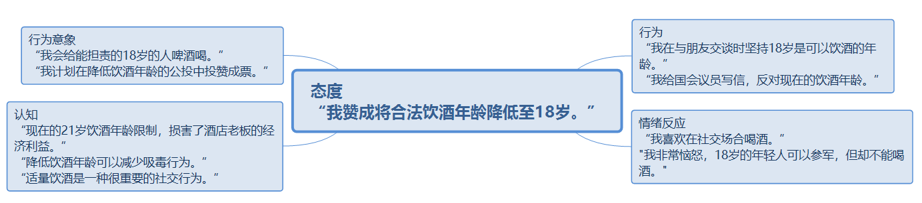

# 影响行为：直接途径

设X🡪Y，X的出现**可能**会导致Y，则行为的强化可以分为两种：

* + 1. 增加X出现的频率，从而导致Y的增多，概率一定时，尝试的次数越多，则可能出现预期结果的概率也越大；
    2. 提高X导致Y的可能性，例如摇一次铃铛则喂狗一次食物，不断重复，使狗逐渐将铃铛的声音与获得食物联系在一起。

信念🡪行为🡪环境🡪自我意象

学会主动改造环境，以不断更改当前的资源分布境况

# 行为影响态度：因做而信

# 说服改变态度：请相信我

# 长久说服：态度改变的持续和行为结果

# 影响的拒与受：说服的阴阳面

# 影响、觉察与无意识：潜移默化的改变

# 影响与司法制度：艰难的历程

# 健康与幸福服务中心的社会影响

材料以三大主线来体现四大要素

1、新闻媒体报道、调查统计显示；

2、相关人士的看法(专家、官员等)；

3、相关方面的做法状况

①政府部门颁布的政策法规、相关方面或国外政府的正面做法；

②相关方面的片面错误做法；

③相关方面被动面临的不良状况；